Государственное учреждение образования «Детский сад №108 г. Минска»

Сценарий физкультурного досуга
«Джунгли»
для воспитанников старшей группы
5 - 6 лет.

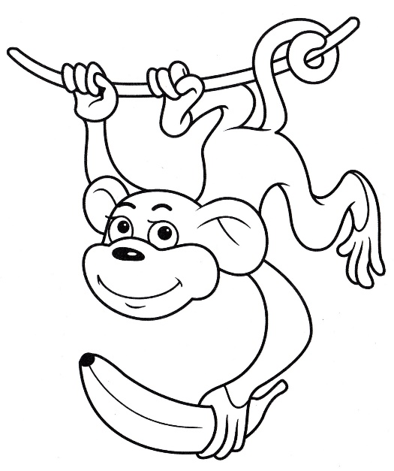

Подготовила руководитель физического воспитания
первой квалификационной категории
Звонарева Татьяна Владимировна

Минск 2022
Задачи:

1. Укреплять здоровье детей, удовлетворять потребность детей в движении, совершенствовать функциональные возможности организма.
2. Закреплять функцию равновесия с использованием балансировочных подушек, воспитывать физические качества.
3.Формировать у детей выразительность движений, положительные эмоции и дружелюбие, потребность в здоровом образе жизни.

Место проведения: физкультурный зал (украшен в стиле джунглей)

Оборудование: музыкальный центр, флэш-накопитель с музыкой, юбочки из ленточек (по количеству детей), балансировочные подушки по количеству детей , 2 подушки-черепахи, 2 игрушки крокодилов, 1 игрушка папуас, ленточки, гимнастические палки, 2 гимнастических мата, мешочки с песком (по количеству детей), корзина.

Ход мероприятия:

Вводная часть (5 мин):
1.Дети входят в физкультурный зал под музыку («Джунгли зовут») и строятся в одну шеренгу.

Ведущий: Здравствуйте ребята. Сегодня я приглашаю вас отправиться в необычное путешествие, в Африку, в самые заросли непроходимых джунглей. Но прежде чем мы отправимся в путь нам нужно превратиться в жителей Африки племя Тумбу-Юмбу. Звучит музыка – дети одевают юбочки, помогает им в этом воспитатель.

Ведущий: Теперь мы отправимся в джунгли на поиски свободной полянки, чтобы разбить там свой лагерь. По музыку «Тумба-Юмба»
2. Ходьба в колонне по одному друг за другом с координацией движений рук и ног, с изменением длинны шага, темпа ходьбы, боковым приставным шагом, в полуприседе, скрестным шагом, выпадами, «паучки» - И.П. на полу, руки в упоре сзади, ноги согнуты и стоят впереди. Поднимаем туловище и идем ногами вперед, по сигналу свистка идем назад. Из колонны по одному беремся за руки образуем круг, идем приставными шагами, по сигналу идем в другую сторону. По сигналу дети становятся на балансиры и продолжают выполнять шаги на месте и дыхательные упражнения.

Основная часть (25 мин):
- ОРУ с балансирами:

№ п/п | Содержание | Дозировка | Организационно-методические указания
1. | И.П. – в ходьбе лицом к балансиру  1-2- приставной шаг правой на балансир, руки руки попеременно сгибаются в локтях;  3-4 – обратно, и.п.  5-6 – то же с другой ноги. | 5-6 раз | Удерживать равновесие на балансире, Спина прямая
2. | И.П. – о.с. справа от балансира  1-2- приставной шаг левой на балансир , руки руки попеременно сгибаются в локтях;  3-4 – обратно, и.п.  5-6 – то же с другой ноги. | 5-6 раз | Удерживать равновесие.  Смотреть вперед
3. | И.П. – о.с. слева от балансира  1-2- приставной шаг правой на балансир , руки руки попеременно сгибаются в локтях;  3-4 – обратно, и.п.  5-6 – то же с другой ноги. | 5-6 раз | Удерживать равновесие.  Смотреть вперед
4. | И.П. – стойка на балансире.  1-2-шаги на балансире, руки через стороны вверх | 5-6 раз | Глубокий вдох
5. | «Самолетик»  И.П. – о.с. лицом к балансиру  1-2- встать на балансир, руки в стороны.  3-4- наклоняться вправо, влево, вперед.  5 - и.п. | 3-4 раза | Удерживать равновесие.  Смотреть вперед
6. | «Барабан»  И.П. сед на полу перед балансиром, ноги врозь.  1-4 стучать руками по балансиру. | 5-6 раз | Спина прямая.
7. | И.П. упор сидя сзади на балансире, согнув ноги  1- разогнуть ноги вверх  2-согнуть ноги  3-держать  4-и.п. | 5-6 раз | Руки на полу, таз на балансире
8. | И.П. –то же  1- принять упор лежа сзади на балансире, согнув ноги  2-3 держать  4- и.п. | 5-6 раз | Таз поднять выше, смотреть вперед, расслабиться.
9. | И.п. – сед на балансире согнув ноги скрестно, руки на поясе.  1-4 – круговые вращения тазом вправо,  5-8 – то же в другую сторону. | 5-6 раз | Медленно
10. | И.П. – сед на балансире, руки на поясе  1- принять сед углом, руки в стороны  2-3 – держать  4 – и.п. | 5-6 раз | Ноги прямые, не наклоняться назад. Расслабиться.
11. | Дыхательные упражнения.  И.П. – о.с. на балансире  1-2 - поднять руки вверх – вдох.  3-4 – опускать руки вниз – выдох.  ОМУ- 5-6 раз. | 5-6 раз | Глубокий вдох и выдох.

Ведущий: Вот мы и пришли на полянку, здесь мы разобьем свой лагерь. Давайте насобираем палок и разведем костер.
1-ое задание. Воспитанники по команде руководителя складыват баласиры цепочкой, выполняют сед на балансирах ноги врозь, первый ребенок поднимает с пола гимнастическую палку и передает ее над головой, сзади сидящему на балансире ребенку, вся колона передаем палку над головой, последний ребенок складывает палки на пол. По окончании задания передаем в обратную сторону.
Ведущий: Вот мы и развели костер, теперь пришла пора прогуляться по джунглям и добыть себе еду. Перед нами 2 пальмы, а на них растут? Правильно кокосы.
2-ое задание Воспитанники строятся в две команды и по сигналу руководителя шагают по балансирам до шведской стенки, поднимаются по шведской стенке и срывают 1 кокос, спускаются вниз, возвращаются в свою команду, передавая эстафету следующему участнику, строятся в конец колонны.
Ведущий: Пока мы добывали еду, в наш лагерь приползли незваные гости – крокодилы. Надо их прогнать.
3-ее задание: Построившись в две команды дети подбегают к балансиру, становятся на его, и бросают мешочек с песком в крокодилов.
Ведущий: Молодцы ребята, хорошо справились с заданием, вы не боялись крокодилов? Тогда вперед на полосу препятствий.
4-ое задание: По команде руководителя дети по очереди садятся на черепаху и отталкиваясь ногами скользят между балансирами. Возвращаются обратно бегом, взяв черепаху в руки по двум удавам и по балансирам. Передают черепаху следующему в колонне.
Звучит музыка входит Папуас.
Папуас: Здравствуйте ребята. Сегодня не спокойно в джунглях. Куда-то пропали мои ручные крокодилы! Вы их не видели? Надеюсь, вы их не обижали? Они очень ранимые. Я, Папуас - хранитель книги джунглей. И подготовил для вас загадки. Устраивайтесь поудобнее вокруг меня.
5-ое задание. Воспитанники садятся на балансирах вокруг Папуаса. Папуас загадывает свои загадки из африканской книги.
Ведущий: Молодцы ребята, разгадали все загадки. А сейчас давайте научим Папуаса играть в нашу любимую игру:
Заключительная часть (5 мин):
Подвижная игр: «Воздух, Вода, Земля»
Воспитанники передвигаются по залу в свободном темпе, вокруг балансиров, и по команде руководителя «Воздух» - становятся двумя ногами на любой свободный балансир и удерживают равновесие, руки в стороны. По команде «Вода» - выполняют сед углом на балансире, руки в стороны и удерживают равновесие, по команде «Земля» - присед на балансире, держась руками за балансир, удерживая равновесие.
Дыхательные упражнения.
И.П. – о.с. на балансире
1-2 - поднять руки вверх – вдох.
3-4 – опускать руки вниз – выдох.
ОМУ- 5-6 раз. Глубокий вдох и выдох.

Папуас: Спасибо ребята мне игра ваша очень понравилась, теперь буду играть вместе с крокодилами. Но мне пора идти в свое племя. Но сперва я угощу вас – апельсинами, вкусными и полезными.
Папуас вручает ребятам апельсины. Ребята прощаются с Папуасом, Папуас уходит.
Ведущий: Вот и закончилось наше путешествие в дикие, непроходимые и вечнозеленые леса. Вот мы и вернулись в детский сад. Мы с вами погуляли по джунглям, встретили крокодилов, насобирали полную корзину кокосов. Сейчас мы пойдем в группу, где полакомимся апельсинами.
Дети в колонне по одному идут в обход по залу, под музыку выходят из зала.

